2021 – J3

MICS実験第一
レポート

課題Ｊ３

学籍番号
氏名
提出日 | 月 日（ ）
提出期限 | 月 日（ ）

１．目的
課題の目的を説明し、どの様なプログラムを実現するかを説明する。

Ｊ３課題の場合は、「Javaのオブジェクト指向の特性を生かした機能の拡張が容易なドローエディタの作成」が目的である。加えて、各自、どの様な機能を持ったドローエディタを作るかここで説明せよ。
２．設計方針
プログラムの基本構想。
どのようなアルゴリズム，データ構造を用いて，目的の処理を実現するのか説明する．なぜ，そのようなアルゴリズム，データ構造を用いたかという考察も含める．ここでは、プログラムの細部には触れない。
J3の場合は、どのようなクラスを用意して、どのように利用するかを説明する。クラス図を使用すると良いでしょう。
例を 図１に示す。
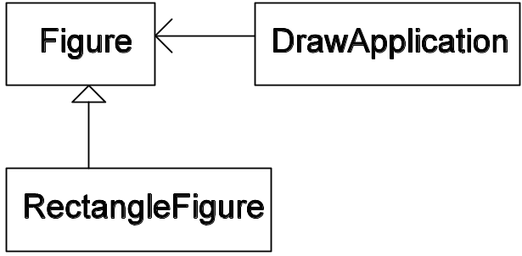
図１．例．クラス図．

３．プログラムの説明
J3の場合は、作成したすべてのクラスの説明、クラス同士の関係、実際に作成した各クラスの主な公開メソッド、公開フィールドの説明を行う。必要に応じてプログラムリストを抜粋して説明する。
４．実行例
実行画面を示す．結果のみでなく，分かりやすく説明する．
必要に応じてグラフや図などを用いる．
例を 図２に示す。
課題Ｊ３の場合は、グラフの代わりにスクリーンショットをつけて、説明すること。
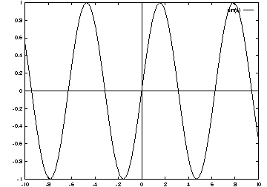
図２．例．Sin(x)のグラフ．
５．考察
実行結果に対する考察，コメント．
J3の場合は、実現したプログラムに対する考察、今後の改良点、Javaや課題J3に付いての感想を述べよ。
６．付録
プログラムリストが２ページ以上になる場合は，本文中に含めないで，最後に付録として付けるほうが読みやすい．
cat -n hash.c などとして，行番号付きのプログラムリストを生成して，挿入すると読みやすい．
1 struct item* insert(struct item s){
2 int i; struct entry *p, *chain;
3 i=h(s.key);
4 chain=H[i];
5 if(chain){
6 while(chain && comparekeytype(chain->term.key, s.key)) chain=chain->next;
7 if(chain) return &(chain->term); /* 同じ鍵が見つかった 場合*/
8 }

レポート作成のためのチェックリスト
課題J3: Java
提出前に○×を記入すること

- 課題の目的と，実現すべきプログラムが何であるのかが書かれているか？（ ）
- どのようにプログラムを設計しようとするのか，その設計方針について書かれているか？ ( )
- 作成したプログラムの構成が（独立した文章で）分かりやすく書かれているのか？ ( )
- 結果の検討や考察が明確に書かれているか？ ( )
- レポートの出来の自己評価は？
(最高を５とした５段階評価: )

